Nama :Adam Totti

Npm :G1F022028

Responsi :PBO

SOAL:

1. Silahkan lakukan git clone repositori dari https://github.com/alzahfariski/bahan-ajarpbo (silahkan liat di youtube caranya).

2. lengkapi code php yang belum lengkap sehingga setiap file dapat di run dan tidak memunculkan error.

3. upload atau lakukakan git push ke akun git kalian masing-masing

4. salin url lalu kumpulkan dengan berikan penjelasan mengenai pemahaman kalian secara descriptive (contoh penjelasan mengenai file object.php menggunakan code apa saja dan berfungsi untuk apa) penjelelasan kalian akan mempengaruhi penilaian.

**PENJELASAN:**

Constant

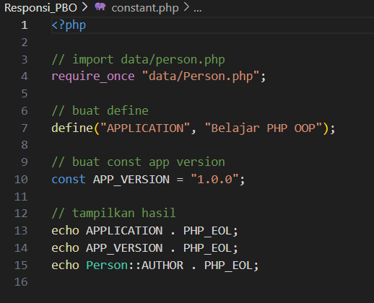

Pembahasan:

Pada program diatas menggunakan require once artinya kita butuh file tersebut, sehingga jika file tersebut tidak ada maka script selanjutnya tidak akan berjalan. namun,file hanya disertakan sekali, sehingga jika ada beberapa kali require_once, maka hanya file pertama yang disertakan.

Pada code define adalah fungsi bawaan PHP yang digunakan untuk menetapkan konstanta yang tidak dapat diubah nilainya.

Constractor

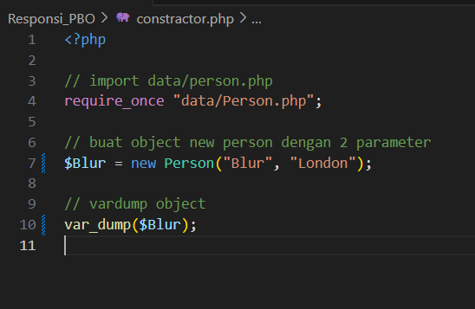

Pembahasan:

Pada program diatas menggunakan var_dump digunakan untuk mencetak output ke browser, lebih tepatnya mengetahui informasi pada suatu nilai variable.

Destructor:

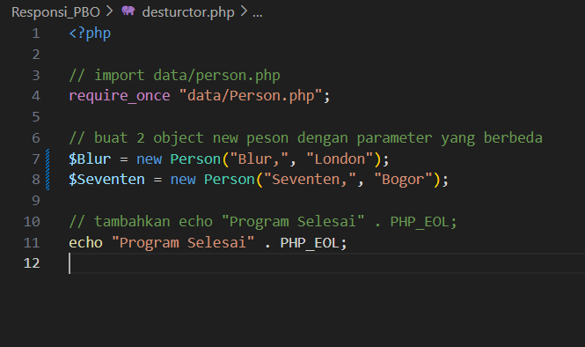

Pembahasan:

require_once "data/Person.php";: Baris ini digunakan untuk memasukkan konten file "Person.php". Pernyataan require_once digunakan untuk menyertakan file hanya sekali untuk mencegah potensi masalah dengan deklarasi ulang.

$Blur = new Person("Blur", "London");: Baris ini membuat instance baru dari kelas Person ke variabel $Blur. Kelas Person diasumsikan dalam file "Person.php", dan mengambil dua parameter dalam konstruktornya, yaitu "Blur" dan "London".

var_dump($Blur);: Baris ini menggunakan fungsi var_dump untuk menampilkan informasi tentang variabel $Blur. var_dump adalah fungsi debugging di PHP yang menampilkan informasi terstruktur (tipe dan nilai) tentang satu atau lebih variabel. Dalam hal ini, akan menampilkan informasi tentang objek $Blur, termasuk tipenya dan nilai propertinya.

Function

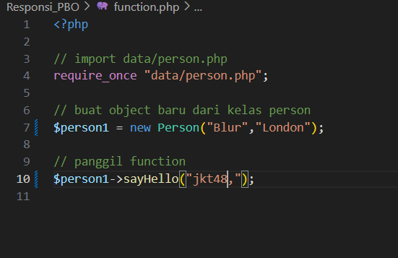

Pembahasan:

$person1 = new Person("Blur", "London");: Baris ini membuat instance baru dari kelas Person dan ke variabel $person1. Kelas Person memiliki konstruktor yang mengambil dua parameter, "Blur" dan "London".$person1->sayHello("jkt48,");: Baris ini memanggil metode sayHello dari objek $person1 dan meneruskan ke "jkt48," sebagai argumen. Kemudian, saat menjalankan program ini akan membuat objek Person baru dengan nama "Blur" dan kota "London", lalu Program ini akan memanggil metode sayHello pada objek tersebut, dan menghasilkan Outputnya Hello, jkt48,! My name is Blur, and I'm from London.

Import:

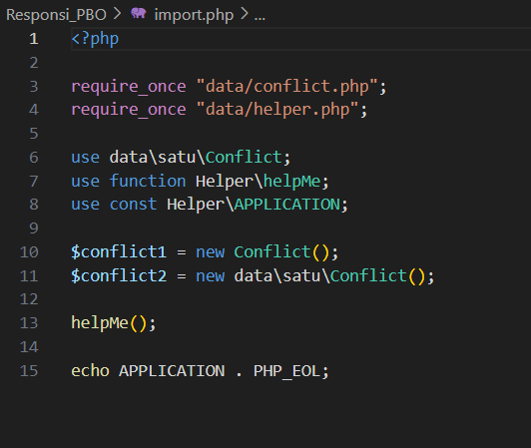

Pembahasan:

Pada code program diatas membuat instance baru dari kelas `Conflict`, yang mungkin didefinisikan dalam "conflict.php", tanpa menentukan namespace karena diimpor menggunakan pernyataan `use`.kemudian pada baris help me ini berfungsi mengimpor file dari helper.php

Importalias:

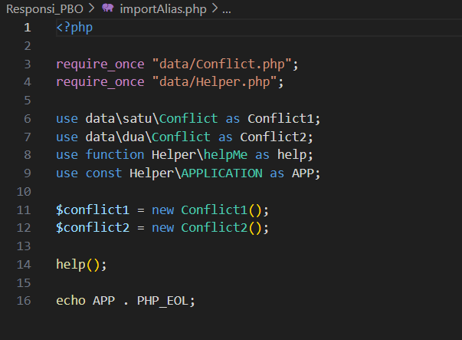

Pembahasan:

Pada code program diata kode ini menunjukkan penggunaan namespace, alias, dan penggantian nama konstan untuk menghindari konflik penamaan saat mengimpor kelas, fungsi, dan konstanta dari file dan namespace yang berbeda.

Inheritence:

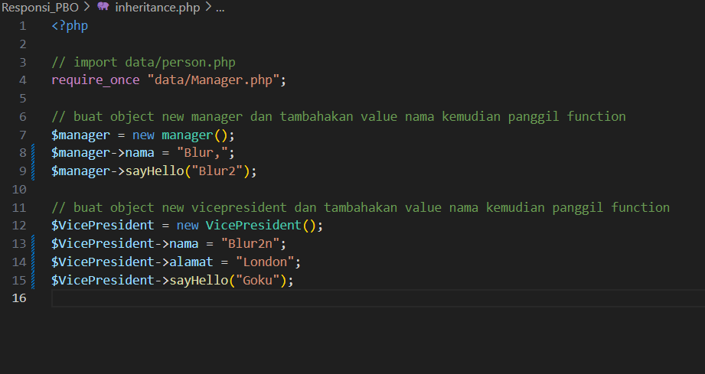

Pembahasan:

Pada code program diatas melibatkan pembuatan objek dari dua kelas, yaitu Manager dan VicePresident Import File Manager.php Baris ini menggunakan require_once untuk mengimpor (menggunakan) file Manager.php. Ini memungkinkan penggunaan kelas Manager yang didefinisikan dalam file tersebut Pembuatan Objek Manager dan Pemanggilan metode objek baru dari kelas manager

NameSpace:

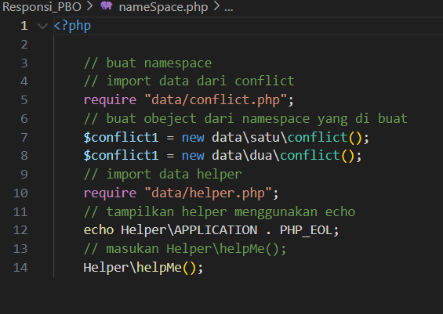

Pembahasan:

Pada code program diatas $conflict1 = new data\satu\conflict();: Baris ini membuat instance baru kelas konflik dari namespace "data\satu" dan menugaskannya ke variabel $conflict1.

$conflict2 = new data\dua\conflict();: Baris ini membuat instance baru kelas konflik dari namespace "data\dua" dan menugaskannya ke variabel $conflict2.

Object:

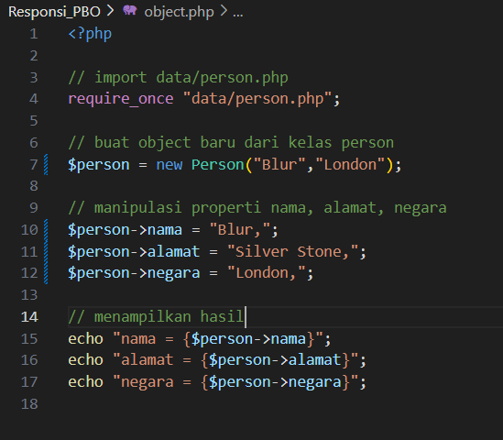

Pembahasan:

Pada code program diatas menggunakan person sebagai object kelas,kemudian pada echo person nama,Alamat,negara akan menghasilkan ouput Nama Blur,Alamat Silver Stone,negara London karena menggunakan echo maka code akan dieksekusi tidak mengembalikan apa apa.echo hanya bertugas untuk menampilkan teks saja.

Parent:

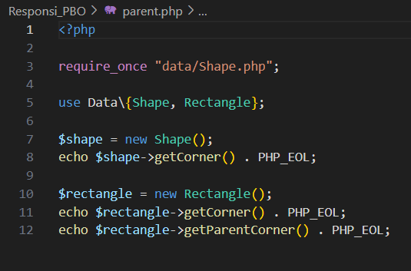

Pembahasan:

Pada code program diatas `use Data\{Shape, Rectangle};`: Baris ini adalah singkatan untuk mengimpor beberapa kelas dari namespace "Data". Ini mengimpor kelas `Bentuk` dan `Rectangle` ke dalam namespace saat ini. $shape = new Shape();`: Baris ini membuat instance baru dari kelas `Shape` dan menugaskannya ke variabel `$shape`.

thiskeyword:

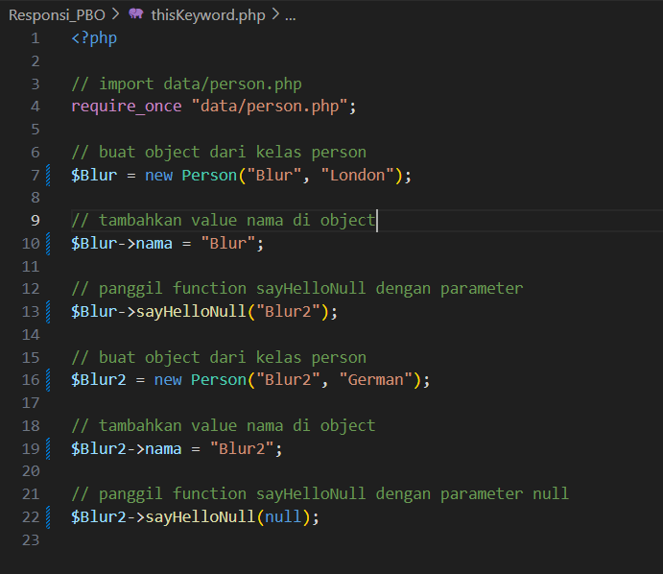

Source code di atas adalah contoh implementasi pemrograman berorientasi objek (OOP) dalam PHP, yang melibatkan pembuatan objek dari kelas Person dan pemanggilan beberapa metode, Import File person.php, Baris ini menggunakan require_once untuk mengimpor (menggunakan) file person.php. Ini memungkinkan penggunaan kelas Person yang didefinisikan dalam file tersebut,

Visibility:

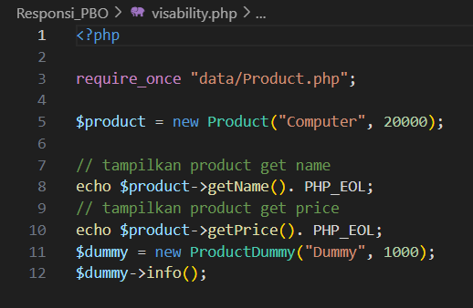

Pembahasan:

Source code tersebut adalah contoh implementasi pemrograman berorientasi objek (OOP) dalam PHP, yang melibatkan pembuatan objek dari kelas Product dan ProductDummy, serta pemanggilan beberapa metode. Import File Product.php, Baris ini menggunakan require_once untuk mengimpor (menggunakan) file Product.php. . Ini memungkinkan penggunaan kelas Product dan ProductDummy yang didefinisikan dalam file tersebut